**第一步登录http://10.12.0.9/xyhkjw/ 选课系统 输入账号和密码**

**第二步点击 主控----网上选课**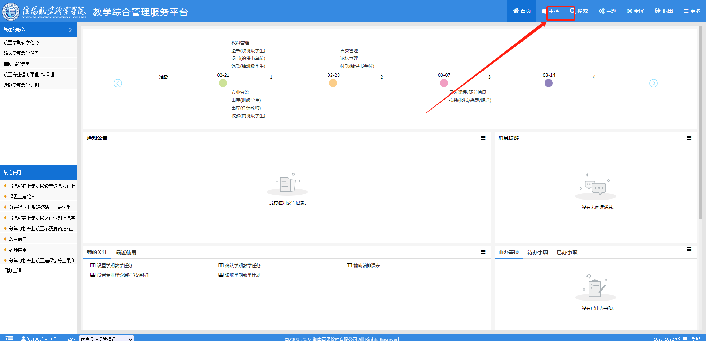

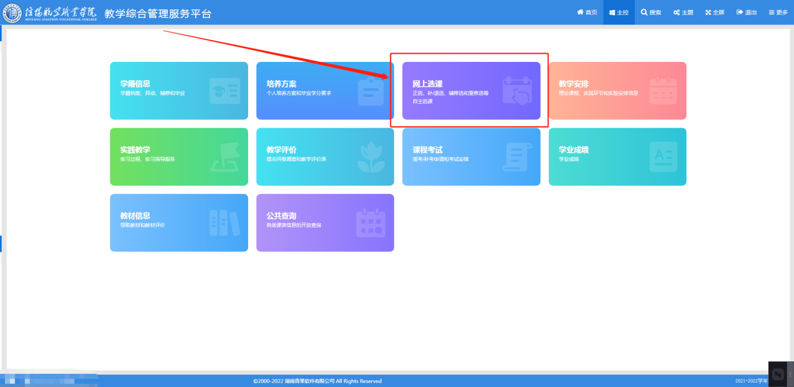

**第三步点击选课**

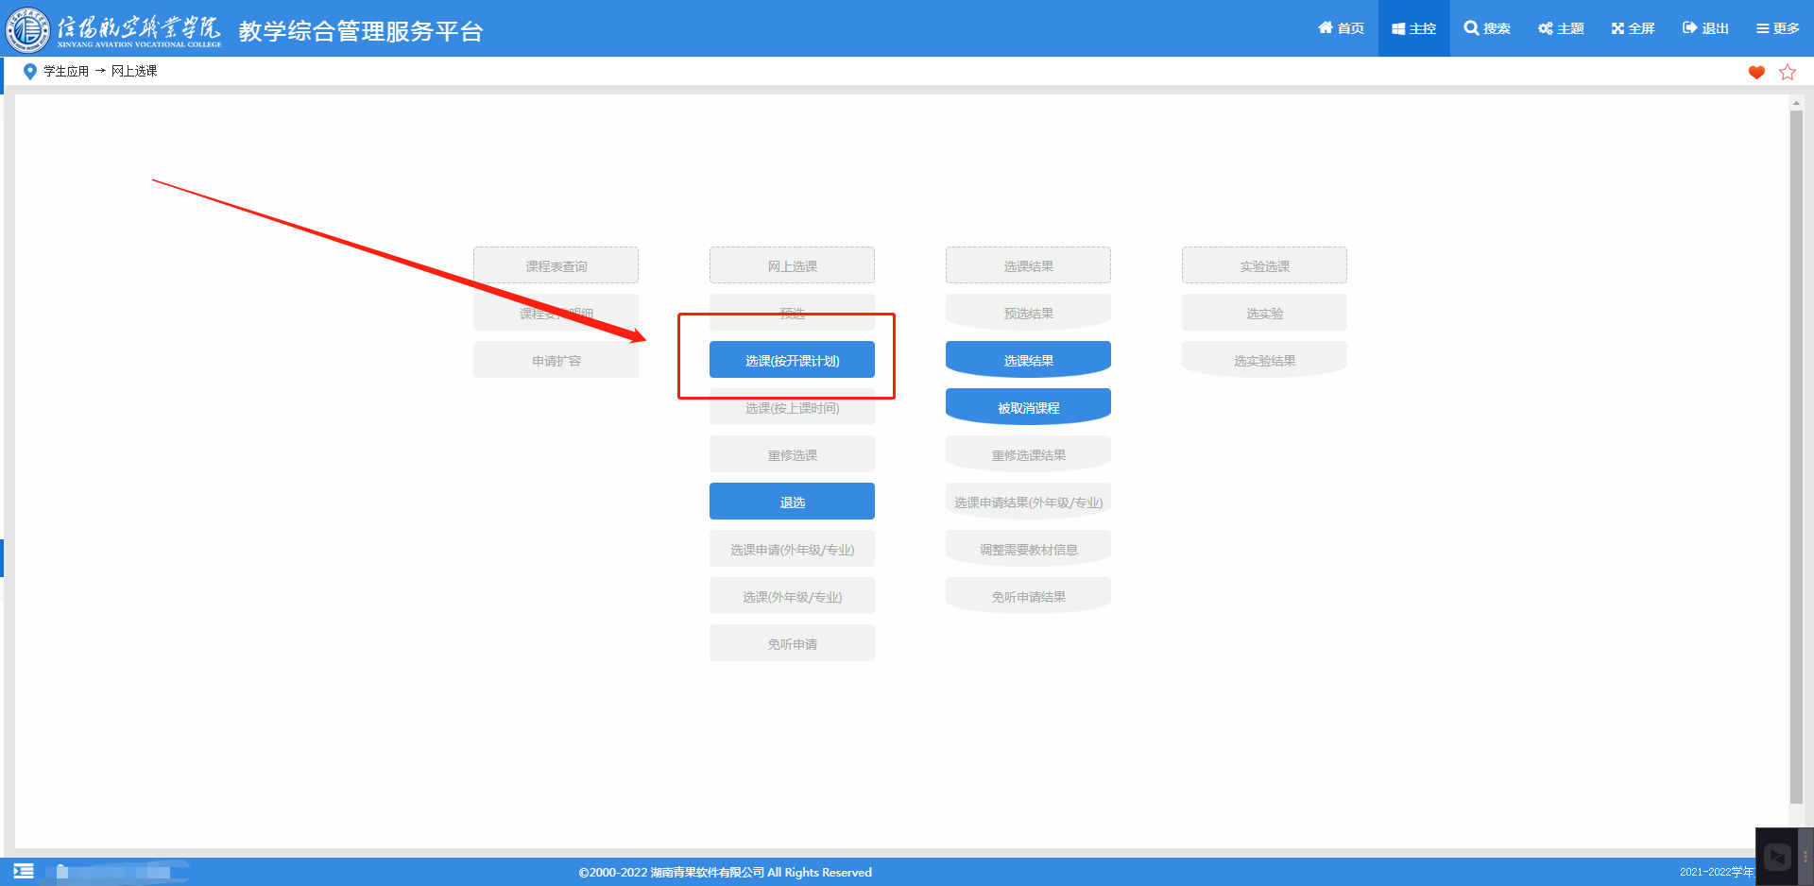

**第四步点击选择**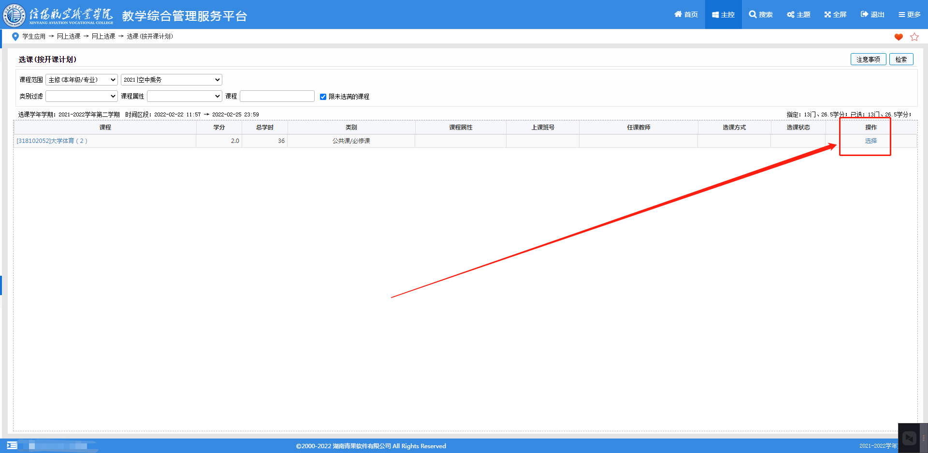

**第五步点击选项并提交**

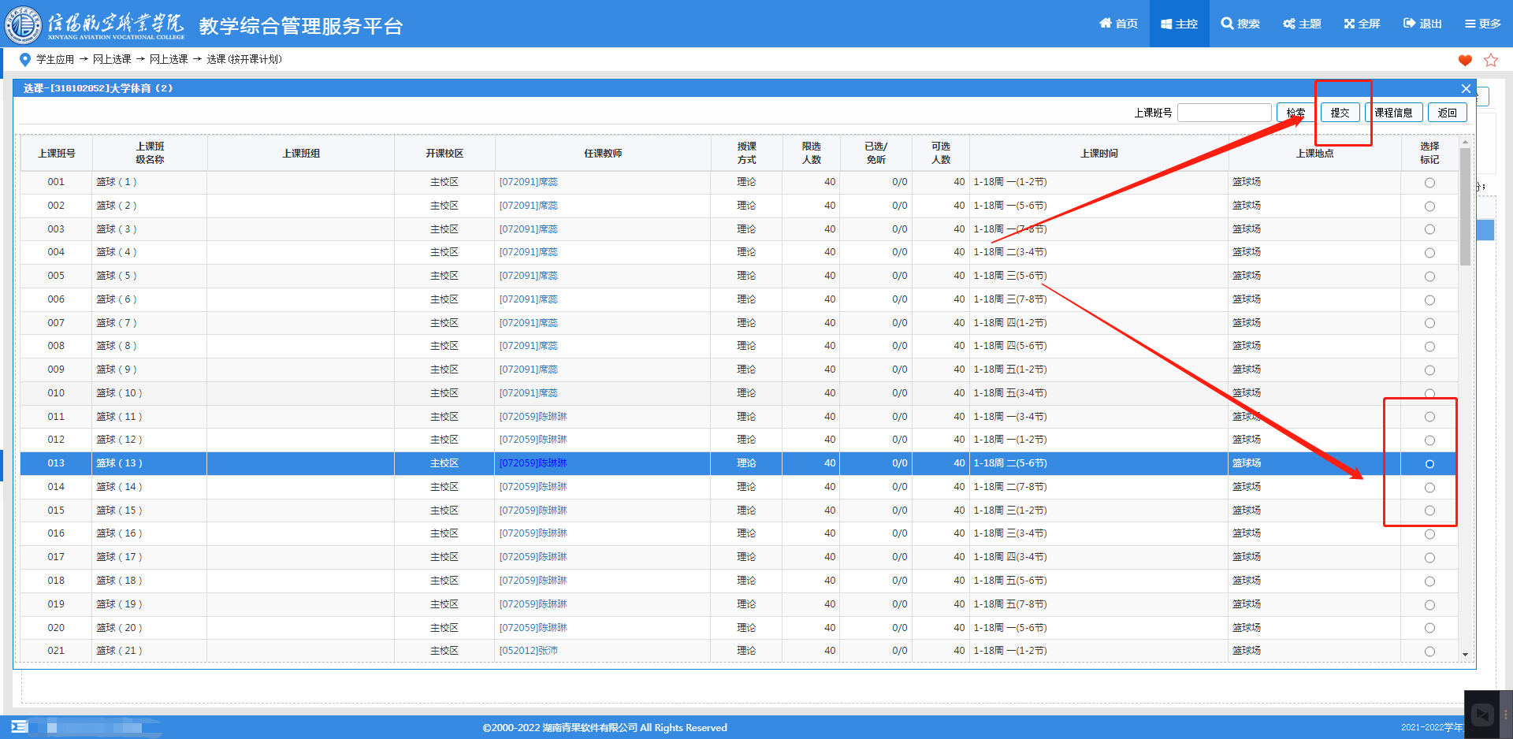

注意：

1.登录账号即学号，密码忘记找辅导员重置。（选课结束后请及时扫码进任课教师群）

2.选课系统需校内网登录，由各二级学院辅导员带领学生到信息技术学院406-407-408机房进行选课。（选课时间利用中午、晚上、或者周二七八节，注意保持教室卫生）

3.务必2月19日24:00前完成体育课选课任务。范老师151 3998 7358

|  |  |  |
| --- | --- | --- |
| a3624ee75c24720fe09b3eac0e3d950 | 范毅东排球 | 范毅东乒乓球 |
| 葛贝贝太极 | 葛贝贝武术 | 陈琳 |
| 张晓晖跆拳道 | 健美操张晓晖 | 李磊 |
| 施老师 | 跆拳道张征光 | 自由搏击张征光 |
| 吴伟玲 | 00a06d7ad7e098acc0db72a03ff889c | 8b264c69852a88bba357f757bac2e6a |
| 张沛篮球 | 张沛太极 | 李媛 |
| 李媛2 | 李利楠 | 李利楠2 |
| 田径 | 王振远登山 | 定向越野 |
| 朱 | 任宇松 | 任玉松 |
| 4ef4fdec372d812d74ab7faf57b89e3 | a1c70cf82c0c122714b7693f9019f04 | ddbaec0e2111cd49eaa16e784fec5c6 |